附件

交通示意图

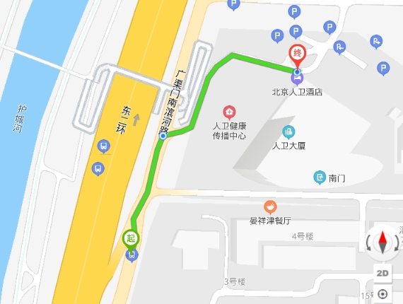

乘车路线（由于参会人员较多，会议不提供接送站服务，敬请谅解）

**乘火车**

1.北京站：出站后步行330米至北京站东站公交站，乘坐122路，4站后下车，肿瘤医院站下车，步行210米，到达北京人卫酒店。

2、北京东站： 北京东站出站后步行1.8公里，至大望路地铁站上车，乘坐地铁14号线（北京南站方向），4站后至十里河站（H出口）下车，步行190米，十里河西站公交站上车乘坐19路，3站后肿瘤医院站下车，步行130米，至北京人卫酒店。

3、北京西站： 北京西站地铁站地铁7号线（花庄方向）上车，4站后至菜市口站下车，站内换乘地4号线（天宫院方向）2站后北京南站下车，站内换乘地14号线（善各庄方向）4站后方庄站下车A口出，步行 300米至公交站左安门外站上车乘坐51路1站后肿瘤医院站下车步行130米，至北京人卫酒店。

4、北京南站：北京南站地铁站乘地14号线（善各庄方向）4站后方庄站下车A口出，步行 300米至公交站左安门外站上车乘坐51路1站后肿瘤医院站下车步行130米，至北京人卫酒店。

5、北京北站：步行540米到西直门地铁站地铁4号线大兴线（天宫院方向）上车，9站后至北京南站下车，站内换乘地14号线（善各庄方向）4站后方庄站下车A口出，步行 300米至公交站左安门外站上车乘坐51路1站后肿瘤医院站下车步行130米，至北京人卫酒店。

**乘飞机**

1、北京首都国际机场：首都机场3号航站楼站乘坐首都机场线，2站后至三元桥站下车，步行190米至三元桥地铁站乘地铁10号线（内环）9站后潘家园站下车A口出，步行470米至公交站潘家园桥西站上车乘坐34路2站后潘家园路西口站下车步行250米，至北京人卫酒店中心。

2、北京大兴国际机场：步行50米到大兴机场站乘坐大兴机场线，2站后至草桥站下车，步行500米至草桥地铁站乘地铁10号线（外环）8站后十里河站下车H口出，步行340米至公交站十里河桥西站上车乘坐专19路3站后肿瘤医院站下车步行130米，至北京人卫酒店。